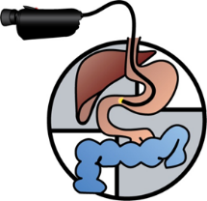
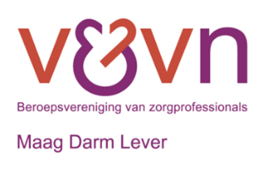
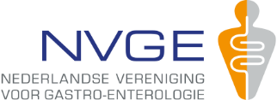

Formulier inleveren kwaliteitsverbetering of (verpleegkundig) wetenschappelijk onderzoek V&VN MDL
Naam:
Functie:
Ziekenhuis:
Afdeling:
Email:
Telefoonnummer (mobiel):
Lidmaatschapsnummer V&VN MDL:
Ik ben wel/geen V&VN MDL lid

Titel/ onderwerp
Soort project | 0 (verpleegkundig) wetenschappelijk onderzoek  0 best practice / kwaliteitsverbeterproject
Doelgroep
Probleemstelling
Achtergrond en Doel
Methoden (plan van aanpak – wetenschappelijk onderzoek, literatuurstudie of interview of enquete of..) indien van toepassing

Resultaten (Innovaties/ uitkomsten)
Wanneer geïmplementeerd?
Hoe is dit verlopen?
Resultaten?
Conclusies
(of, wat heeft het voor meerwaarde in de praktijk?)

Bruikbaar voor andere MDL afdelingen in Nederland?

Datum (poster en/of mondelinge presentatie) | Voorjaarscongres DDD V&VN MDL Veldhoven  21 maart 2024

Het ingevulde formulier svp uiterlijk 2 februari 2024 mailen naar scholingscommissie.mdl@venvn.nl

PS. Zie de uitnodigingsbrief voor de beoordelingscriteria

